

**INSTITUTO SUPERIOR TECNOLÓGICO BENITO JUÁREZ**

**CARRERA DE TECNOLOGÍA SUPERIOR EN DESARROLLO DE SOFTWARE**

**TRABAJO DE TITULACIÓN PREVIO A LA OBTENCIÓN DEL TÍTULO DE TECNÓLOGO SUPERIOR EN DESARROLLO DE SOFTWARE**

**TEMA:**

XXXXXXXXXXX

**AUTOR:**

APELLIDOS, NOMBRES

**DIRECTOR:**

APELLIDOS, NOMBRES

**QUITO – ECUADOR**

**2019**

# RESUMEN

**Nota:** En este apartado se introducirá un breve resumen del trabajo realizado (extensión entre 150 y 300 palabras). Este resumen debe incluir el objetivo o propósito del proyecto, la metodología, los resultados y las conclusiones.

El resumen debe contener lo qué se ha pretendido realizar (objetivo o propósito de la investigación), cómo se ha realizado (método o proceso desarrollado) y para qué se ha realizado (resultados y conclusiones).

ABSTRACT

**Nota:** En este apartado se introducirá un breve resumen del trabajo realizado en inglés.

ÍNDICE DE CONTENIDOS

RESUMEN 2

CAPÍTULO I 7

INTRODUCCIÓN 7

1.3 Justificación 7

1.4 Planteamiento del trabajo 7

CAPÍTULO II 7

OBJETIVOS CONCRETOS 7

Y METODOLOGÍA DE TRABAJO 7

2.1. Objetivo general 8

2.2 Objetivos específicos 8

2.3 Metodología del trabajo 9

CAPÍTULO III 11

DESARROLLO ESPECÍFICO DEL PROYECTO 11

3.1. Solución planteada 11

3.2. Diagrama de contexto 11

3.3. Diagrama de componentes 12

3.4. Diagrama de casos de uso 13

3.5. Prototipos de pantallas 14

3.6. Diagrama de clases 15

3.6. Diagrama de clases 15

3.7 Herramientas utilizadas 16

CAPÍTULO IV 17

4.1 Conclusiones 17

4.2 Bibliografía 17

ANEXOS 18

Anexo I. Captura de pantallas de sistema funcionando 18

Anexo II. Código fuente 19

ÍNDICE DE TABLAS

Tabla 1. Título de la tabla 10

ÍNDICE DE FIGURAS

Figura 1. Título de la figura (fuente donde se ha extraído) 9

# CAPÍTULO I

# INTRODUCCIÓN

* 1. **Antecedentes:**

Corresponde a un breve resumen del tema, es decir una explicación de donde nacerá la necesidad de resolver el tema planteado e identificar el problema como tal.

* 1. **Planteamiento problema**

Se debe describir con claridad el problema que se va a resolver y este dará como resultado único del proyecto de tesis el software o aplicación, este problema viene del punto anterior es decir de la identificación previa de la necesidad.

## Justificación

¿Cuál es el problema que quieres tratar?

¿Cuáles crees que son las causas?

¿Por qué es relevante el problema?

## Planteamiento del trabajo

¿Cómo se podría solucionar el problema?

¿Qué es lo que se propone?

Aquí hay que describir en términos generales los objetivos.

# CAPÍTULO II

# OBJETIVOS CONCRETOS

# Y METODOLOGÍA DE TRABAJO

## 2.1. Objetivo general

Ejemplo de objetivo general: Modelar e implementar una aplicación web, que permita el almacenamiento seguro de documentación en un servidor virtual y su posible edición desde cualquier punto geográfico.

## 2.2 Objetivos específicos

* El objetivo general típicamente se dividirá en un conjunto de objetivos más específicos analizables por separado. Suelen ser explicaciones de los diferentes pasos a seguir en la consecución del objetivo general.
* Los objetivos específicos (entre 2 y 3) suelen ser los diferentes pasos a seguir en la consecución del objetivo general.
* Con los objetivos específicos, has de concretar qué pretendes conseguir. Se formulan con un verbo en infinitivo más el contenido del objeto de estudio. Se suelen usar viñetas para cada uno de los objetivos. Se pueden utilizar fórmulas verbales, como las siguientes:
* Analizar
* Calcular
* Clasificar
* Comparar
* Conocer
* Cuantificar
* Desarrollar
* Describir
* Determinar
* Establecer
* Explorar
* Identificar
* Indagar
* Medir
* Sintetizar
* Verificar

Ejemplos:

* Indagar y analizar las diferentes técnicas, metodologías y políticas de seguridad existentes para ...
* Identificar las vulnerabilidades con sus posibles impactos y riesgos mediante la ejecución de un análisis de riesgos ...

## 2.3 Metodología del trabajo

La metodología debe describir qué pasos se van a dar, el porqué de cada paso, qué instrumentos se van a utilizar, cómo se van a analizar los resultados, etc.

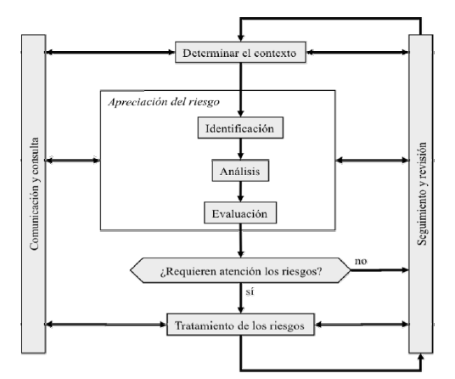

Figura 1. Título de la figura (fuente donde se ha extraído)

Tabla 1. Título de la tabla

|  |  |
| --- | --- |
|  |  |
|  |  |
|  |  |
|  |  |

(Fuente donde se ha extraído)

# CAPÍTULO III

# DESARROLLO ESPECÍFICO DEL PROYECTO

### 3.1. Solución planteada

Describe el producto software elaborado, su funcionalidad y características principales.

### 3.2. Diagrama de contexto

Este diagrama permite identificar quienes usan el sistema, los datos que usa el sistema y los artefactos que el sistema debe producir para los usuarios. (Chonoles & Schardt, 2011) También sirve como punto de inicio para ver el sistema a lo grande (the big picture) (simonbrown, 2014)

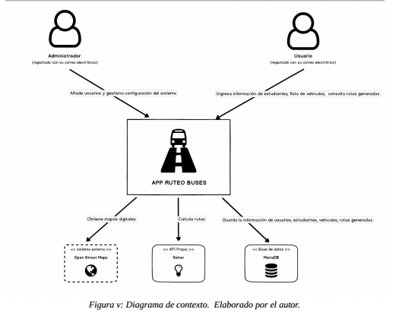

### 3.3. Diagrama de componentes

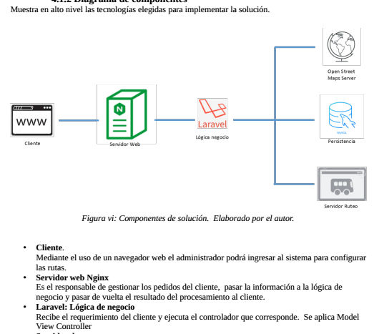

### 3.4. Diagrama de casos de uso

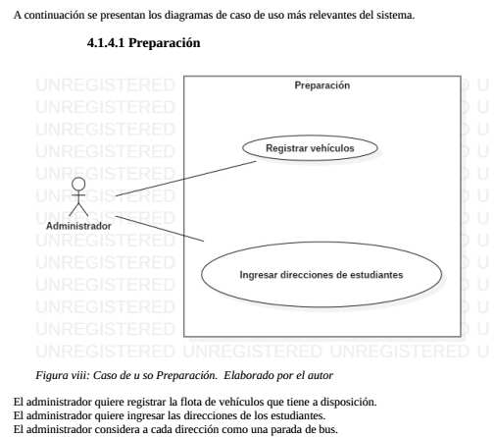

### 3.5. Prototipos de pantallas

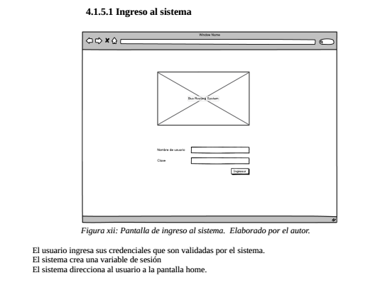

### 3.6. Diagrama de clases

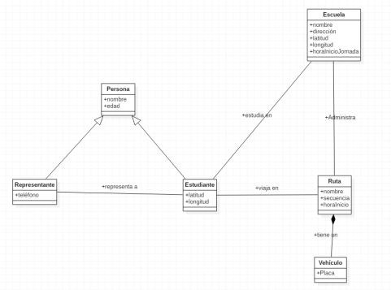

### 3.7. Diagrama del modelo relacional de la Base de Datos

### 3.7 Herramientas utilizadas

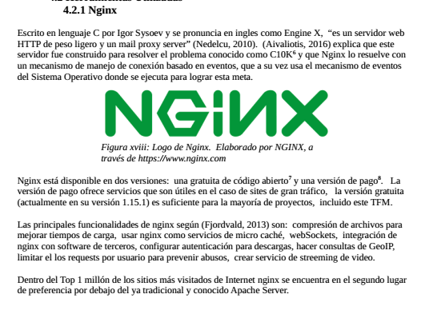

# CAPÍTULO IV

# 4.1 Conclusiones

# 4.2 Bibliografía

# ANEXOS

# Anexo I. Captura de pantallas de sistema funcionando

Poner capturas de pantalla que demuestran el funcionamiento del producto software.

## Anexo II. Código fuente

Poner fragmentos de código de funciones más relevantes.